REQUERIMENTO Nº 661/09

**De Providências**

“Quanto à possibilidade de fechar uma erosão no início da Rua Osório Ganéo, e melhorias nas demais ruas no Bairro Recanto Paraíso, Região do Caiubi”.

**Considerando-se** que, este vereador foi procurado por diversos proprietários de chácaras da região, solicitando providências quanto à possibilidade de fechar uma erosão no início da Rua Osório Ganéo e melhorias nas demais ruas no Bairro Recanto Paraíso, Região do Caiubi, e (fotos anexas), e

**Considerando-se** que, a erosão encontra-se no meio da passagem,

**REQUEIRO** à Mesa, na forma regimental, depois de ouvido o Plenário, oficiar ao Senhor Prefeito Municipal, solicitando-lhe providências junto ao setor competente, quanto à possibilidade de fechar uma erosão no início da Rua Osório Ganéo e melhorias nas demais ruas no Bairro Recanto Paraíso, Região do Caiubi.

Plenário “Dr. Tancredo Neves”, em 18 de março de 2009.

**José Luis Fornasari**

**“Joi Fornasari”**

-Vereador-

REQUERIMENTO Nº /09

**De Providências**

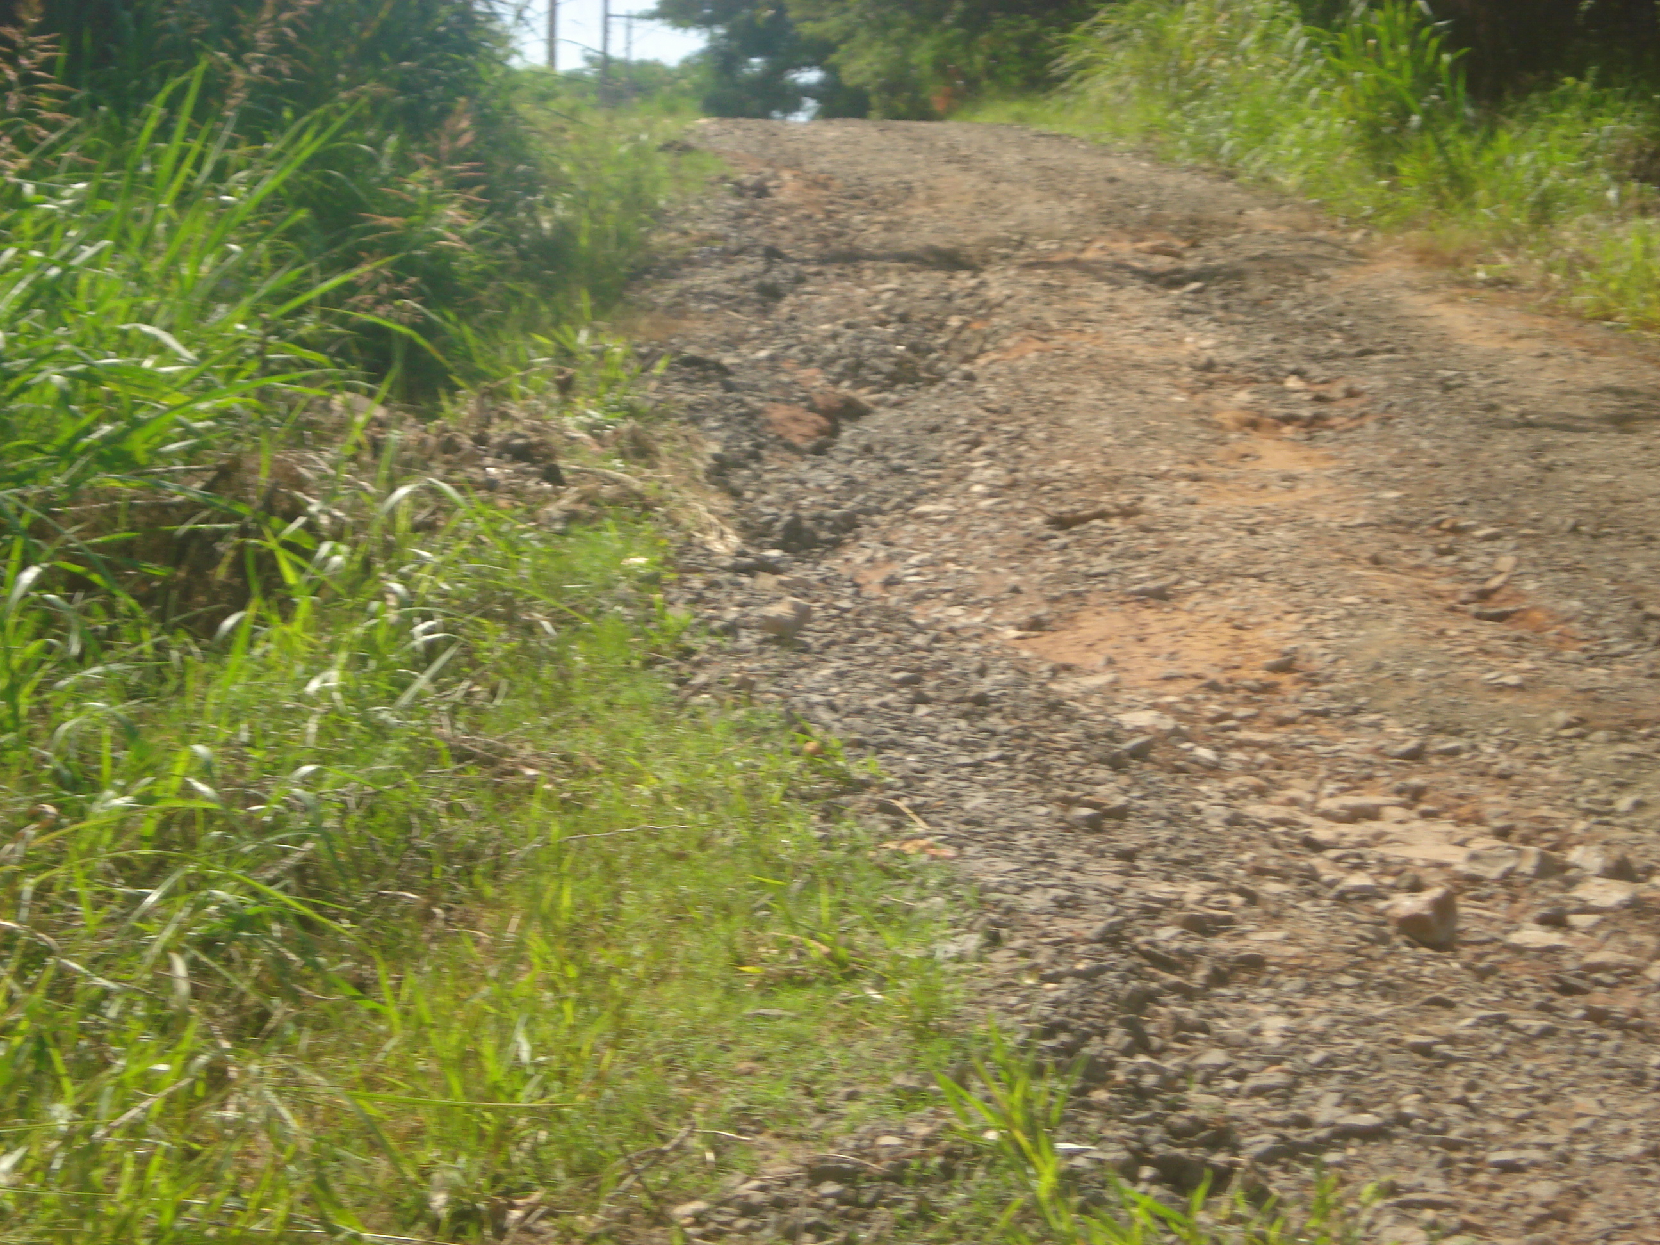

“Quanto à possibilidade de fechar uma erosão no inicio da Rua Osório Ganeo e melhorias nas demais ruas no Bairro Recanto Paraíso, Região do Caiubi”.

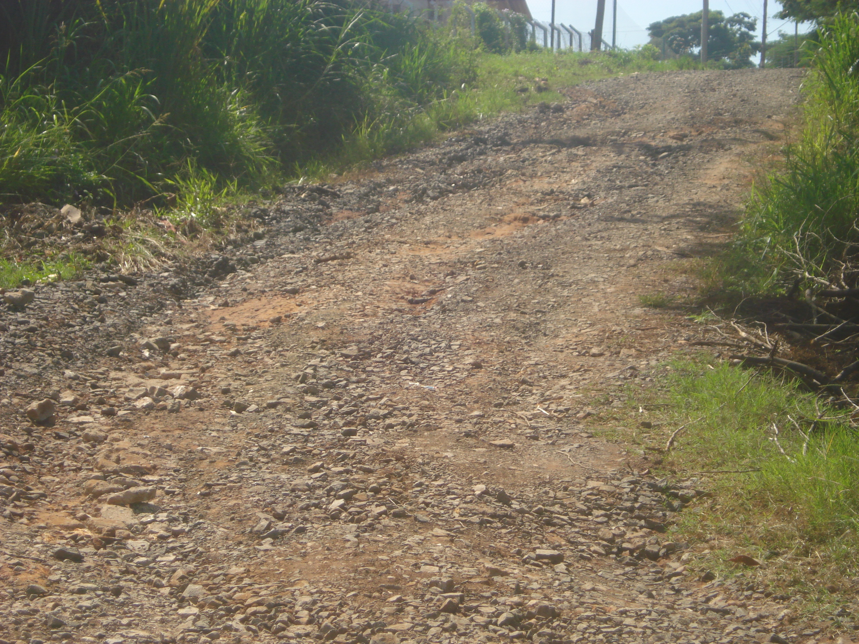

18/3/2009